12 魔力画笔工作坊

学习目标

* 探索多边形边数与画笔旋转角度的关系
* 编程绘制几何图案，体验几何之美
* 计算实践：试验和迭代、测试和调试、重用和改编
* 计算视野：表达、连接

活动信息

知识要求：已掌握 Scratch 基本知识（事件、循环、自制积木）

招募人数：年龄 8+，共 6 人

时长：90 分钟

难度：4 星

准备工作

招募

通过公众号、微信群等渠道发布活动信息，建立微信群用于活动报名和沟通。

**材料**

* 笔记本电脑（由学生准备，提醒带好电源线和鼠标）
* 设计日志（记录编程问题、心得、反思的笔记本，由学生准备）

活动流程

项目体验（5 分钟）

展示[几何艺术](https://www.bilibili.com/video/BV1es411A7nr/)视频，邀请学生体验[组合多边形](https://create.codelab.club/projects/7887/)项目，激发学生的兴趣和灵感。

探索多边形（50 分钟）

绘制多边形

让学生绘制正多边形，探索多边形边数与画笔旋转角度之间的关系。

**画笔测试**

让学生测试画笔积木的功能，熟悉画图的基本操作。

**绘制正方形**

先邀请学生扮演画笔走出一个正方形，描述移动的过程，如前进、左转 90 度，然后让学生使用以下积木尝试绘制正方形。

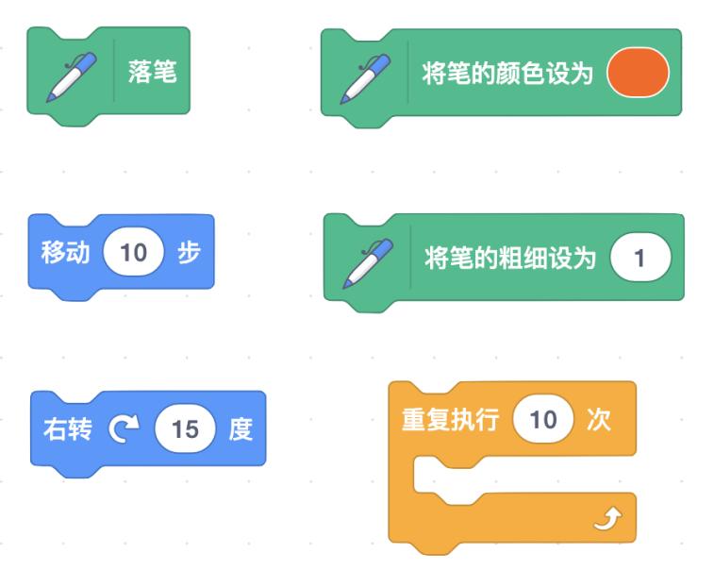

按照类似的方式，让学生尝试绘制三角形和六边形。

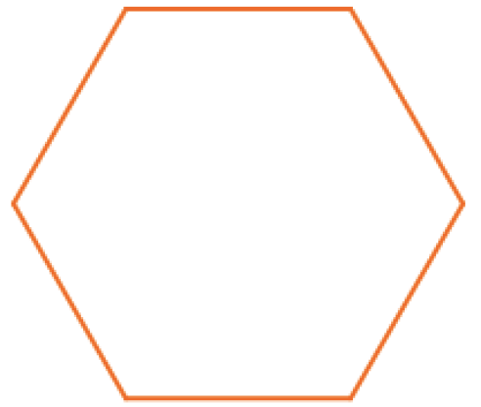

让学生观察边数与旋转角度的关系，发现其中的规律。

|  |  |  |  |  |
| --- | --- | --- | --- | --- |
| 正多边形 | 三角形 | 正方形 | 六边形 | 八边形 |
| 边数 | 3 | 4 | 6 | 8 |
| 旋转角度 | 120 | 90 | 60 | ？ |

**旋转角度 = 360/边数**

拓展：让学生根据发现的规律，尝试绘制一个圆。

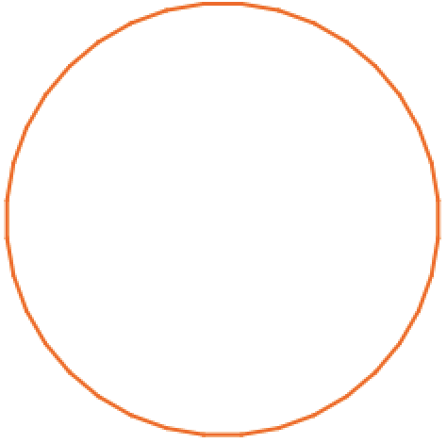

组合多边形

让学生组合多边形，尝试不同的边数和旋转角度，看看能画出什么图案。可以定义画多边形的“自制积木”，这样程序看起来更简洁。

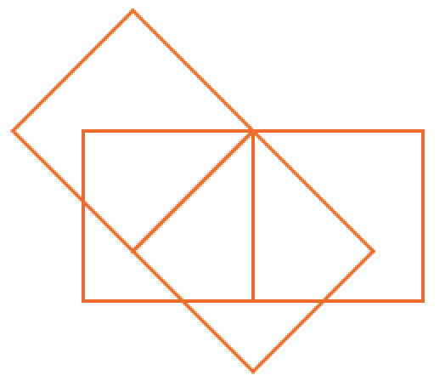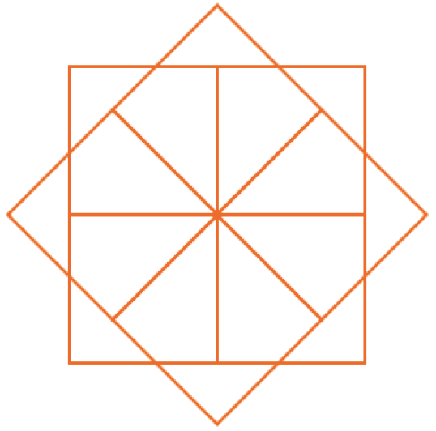

提醒学生可以将画出的图案保存下来，右键选择保存图片。

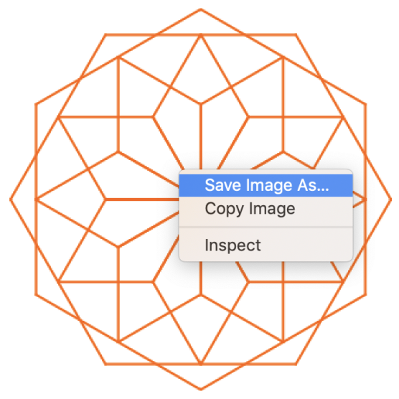

**点评小组**

两人一组，体验同伴的作品，并做出反馈：

* 做得好的地方是什么？
* 可以改进的地方是什么？

**作品拓展**（15 分钟）

让学生根据同伴反馈继续拓展作品，尝试改变画笔颜色、粗细，创建交互画笔项目。

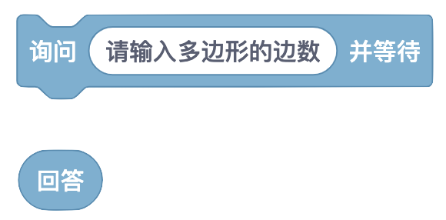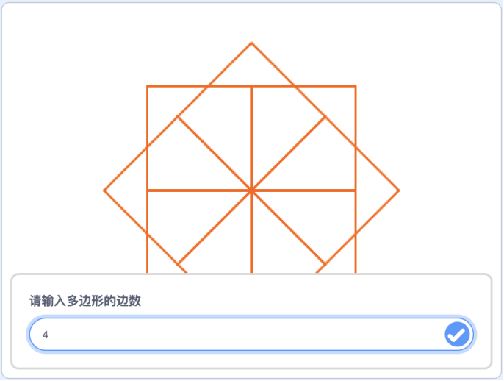

作品展示（10 分钟）

向大家介绍作品，并让同伴体验：

* 作品是什么？
* 如何制作的？
* 大家有什么问题或建议？

作品工作室（5 分钟）

将作品添加到[画笔几何](https://create.codelab.club/studios/368/)工作室，让学生体验工作室中的作品。

课堂总结（5 分钟）

回顾今天的学习过程，在设计日志中进行反思：

1. 今天你学到了什么？
2. 创作过程中你遇到的主要问题是什么？你是如何解决的？
3. （可选）同伴的作品给了你什么启发或产生了什么新的灵感？

授课总结

* 测试画笔功能的部分需要更细致的体验或演示，如移动然后等待，转向然后等待，再移动（演示画笔转向的过程），可结合不插电的方式，如邀请学生扮演画笔走出一个正方形
* 组合多个多边形时遇到一些问题，学生习惯编写一大段代码再进行测试，可演示通过测试一小段代码逐步完善想法的过程——试验和迭代